一般社団法人 福知山民間社会福祉施設連絡協議会
第2回介護職員基礎技術研修会中堅者職員研修

- この研修会は、介護福祉士の実技試験が免除になる講習会ではありませんのでご注意ください。
(受付開始9:00)
日 時 1回目：平成27年 10月12日（月） 9：30～17：00
2回目：平成27年 11月18日（水） 9：30～17：00
3回目：平成27年 11月27日（金） 9：30～17：00

内 容 高齢者施設や障害者施設で働いておられる方、これから働こうと思われている方、また家庭で高齢者や障害のある方の介護をされている方を対象に、介護の基礎を学ぶとともに実践力を身につけることを目的として開催します。
講 師 岡本匡弘 学院長 （京都保育福祉専門学院）
京都保育福祉専門学院は、京都で最も歴史のある社会福祉の専門校として、これまでに数
えきれないほどの介護のプロを育てておられます。京都で唯一の社会福祉法人立の専門学校として、人に寄り添う教育を重視し、介護のスペシャリストを養成されています。
研修内容 研修プログラム
1回目 立ち上がり介護・すわり介護
２回目 移動・移乗介護（車椅子・歩行・移乗）
３回目 更衣介護・食事介護

会 場 介護・福祉人材養成センター（成美大学２号館 ２階）
主 催 一般社団法人 福知山民間社会福祉施設連絡協議会
受講料 １５，０００円（初日徴収）
（3日間とも受講いただくのが基本ですが、勤務等の都合で出席できない場合は減額
いたしますので、事務局にお問い合わせください。）
＊但し、福施連協会員施設の職員については、9,000円となります。（初日徴収）
定 員 １５名（先着順）
※定員になり次第受付を終了致します。
申込み期日 平成27年10月２日（金）
お申込み・お問合わせ
介護・福祉人材養成センター 京都府福知山市字堀3370 成美大学2号館2階
TEL. 0773-23-3335 ／ FAX. 0773-23-3305

参加申込書
この用紙に記入して FAX してください。
「第2回介護職員基礎技術講習会」申込み FAX ０７７３－２３－３３０５
＜法人名＞（一般の方は記入不要です）

<事業所名>（一般の方は記入不要です） <職 種>

<事業所住所>（一般の方はご自宅の住所をご記入ください）

<電話番号> ＜FAX番号＞

申込者氏名
NO | 氏 名 | 性別 | 経験年数 | 職 種
 |  |  | 年 ヶ月
 |  |  | 年 ヶ月
 |  |  | 年 ヶ月
アクセス
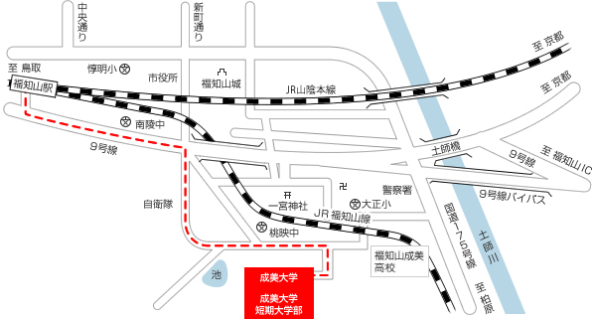
学校法人成美学園 成美大学 2号館2階
一般社団法人 福知山民間社会福祉施設連絡協議会【福祉人材養成センター】

